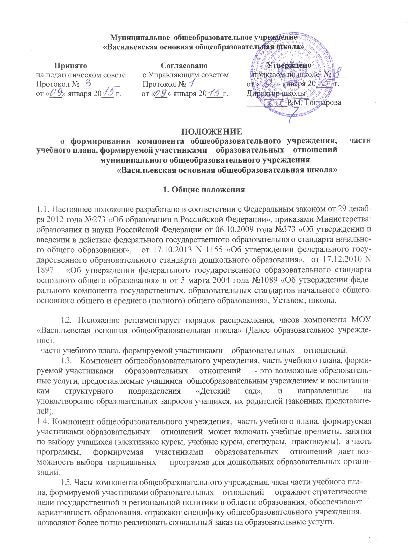

**1.6. Часы компонента общеобразовательного учреждения и части учебного плана, формируемой** **участниками образовательных отношений** при условии наличия соответствующих учебных программ могут быть направлены на:

* расширенное и углубленное изучение предметов, обозначенных в инвариантной части учебного плана;
* на изучение новых, предметов;
* на целевую подготовку к итоговой аттестации;
* на подготовку к олимпиадам и интеллектуальным конкурсам;
* на организацию проектно-исследовательской деятельности, и социально значимой практики учащихся на этапе предпрофильной подготовки;
* на информационную работу, предпрофильную ориентацию, психолого-педагогическую диагностику.
* на изучение учебных и элективных курсов;

- на реализацию парциальных программ для дошкольной группы структурного подразделения «Детский сад» МОУ «Васильевская основная общеобразовательная школа».

1.7. Настоящее положение вступает в силу с момента издания приказа по школе и  
действует до издания нового соответствующего положения.

**2. Цель и задачи**

* 1. Механизм распределения часов части учебного плана, формируемой участниками образовательных отношений и компонента общеобразовательного учреждения является интегрирующим фактором эффективности условий реализации учебного плана и направлен на реализацию индивидуальных потребностей обучающихся школы и воспитанников структурного подразделения «Детский сад», путем предоставления выбора широкого спектра занятий, направленных на развитие детей.

Цель - создание организационного механизма распределения часов части учебного плана, формируемой участниками образовательных отношений, части программы, формируемая участниками образовательных отношений и компонента общеобразовательного учреждения.

2.2. Задачи:

- обеспечить возможность исполнения требований ФГОС НОО, ФГОС ООО, ФГОС ДО и ФКГОС;

- разработать организационный механизм распределения часов части учебного плана, формируемой участниками образовательных отношений, компонента общеобразовательного учреждения.

3**. Формирование части учебного плана, формируемой участниками образовательных отношений и школьного компонента**

3.1. С целью формирования компонента общеобразовательного учреждения и части учебного плана, формируемой участниками образовательных отношений отражающего запросы участников образовательного процесса, ежегодно в соответствии с Положением об изучении образовательных потребностей и запросов обучающихся и их родителей в марте - мае текущего учебного года на основании приказа по школе проводится мониторинг личностных ориентиров учащихся, выявление образовательных потребностей и запросов учащихся и их родителей посредством анкетирования, индивидуальных и групповых собеседований с родителями (законными представителями) для изучения образовательных потребностей на следующий учебный год.

3.2. По итогам мониторинга, с учетом материальных, финансовых и кадровых возможностей образовательного учреждения и с учетом рекомендаций муниципального и регионального уровней формируется потребность в определённых предметах, курсах и т.д.

Педагоги формируют необходимый банк программ для реализации компонента образовательного учреждения, части программы, формируемая участниками образовательных отношений и части учебного плана, формируемой участниками образовательного процесса, в соответствии с уровнем сформированных компетенций обучающихся. Программа предмета (учебного курса и т.д.) компонента общеобразовательного учреждения, части программы, формируемая участниками образовательных отношений и части учебного плана, формируемой участниками образовательных отношений, может быть рассчитана на 1-2 года обучения или на полугодие.

3.3. Родители обучающихся до 1 июня представляют заявления об изучении программ компонента образовательного учреждения (за исключением программ, часы которых переданы из школьного компонента на прохождение программы базовой подготовки федерального компонента учебного плана школы) и части учебного плана, формируемой участниками образовательных отношений.

3.4. Распределение часов компонента общеобразовательного учреждения и части учебного плана, формируемой участниками образовательных отношений рассматривается на заседании Управляющего совета школы, педагогического совета школы, утверждается приказом директора.

**4. Права и обязанности участников образовательного процесса**

4.1. Права и обязанности участников образовательного процесса определяются законодательством Российской Федерации, Уставом общеобразовательного учреждения и иными, предусмотренными Уставом, локальными актами.

Обучающиеся и их родители (законные представители) имеют право самостоятельного выбора предметов компонента образовательного учреждения и части учебного плана, формируемой участниками образовательных отношений, учебных (элективных) курсов, учебных практик, модулей, проектов, исследовательской деятельности в объеме, определенном учебным планом и также выбора парциальных программ для дошкольной группы структурного подразделения «Детский сад» МОУ «Васильевская основная общеобразовательная школа» для реализации части программы, формируемой участниками образовательных отношений.

4.2. Учащиеся обязаны выполнять программы выбранных предметов, курсов компонента общеобразовательного учреждения, части, формируемой участниками образовательных отношений и части программы, формируемой участниками образовательных отношений в объёме, определенном программой предмета, курса.

**5. Ответственность**

5.1. Учитель и воспитатель детского сада несёт ответственность за выполнение программы предмета, курса компонента общеобразовательного учреждения и части, формируемой участниками образовательных отношений и реализацию парциальных программ для дошкольной группы структурного подразделения «Детский сад» МОУ «Васильевская основная общеобразовательная школа» в части программы, формируемая участниками образовательных отношений.

5.2. Педагог и воспитатель детского сада контролирует посещение занятий учащимися.

**6. Оценивание и контроль качества реализации компонента образовательного учреждения и части учебного плана, формируемой участниками образовательных отношений**

6.1. По предметам части учебного плана, формируемой участниками образовательных отношений, во 2-9 классах учебные предметы оцениваются по пятибалльной системе за четверть и учитываются при выставлении оценки по предмету обязательной части учебного плана.

6.2. Оценка учебных предметов компонента общеобразовательного учреждения и части учебного плана, формируемой участниками образовательных отношений, осуществляется по следующей системе: учебные предметы оцениваются по пятибалльной системе и учитываются при выставлении оценки за четверть по предмету федерального компонента;

6.3. По предметам компонента общеобразовательного учреждения не проводится промежуточная, итоговая аттестации.

6.4. Оценка качества ведения компонента образовательного учреждения и части учебного плана, формируемой участниками образовательных отношений, отслеживается по следующим критериям:

- анкетирование обучающихся удовлетворенностью курса (входное и выходное; Приложение1);

- посещение занятий администрацией школы и членами методического совета;

- отслеживание результативности курса (участие обучающихся в научно-практических конференциях, конкурсах, выставках и т.д.).

- парциальные программы дошкольного образования содержат диагностический инструментарий, позволяющий установить уровень индивидуального развития детей.

6.5. Контроль за состоянием преподавания предметов, курсов компонента общеобразовательного учреждения, и части учебного плана, формируемой участниками образовательных отношений и части программы, формируемой участниками образовательных отношений посещаемостью занятий обучающимися возлагается на заместителя директора.

**7. Документация**

7.1.Документы, формирующие учебный план:

* нормативно-правовые документы, регламентирующие составление учебного плана;
* протокол Управляющего совета Учреждения;
* протокол педагогического совета Учреждения;
* учебный план Учреждения на учебный год;
* результаты анкетирования участников образовательного процесса;
* заявления родителей (законных представителей) об изучении программ компонента образовательного учреждения, части учебного плана, формируемой участниками образовательных отношений и части программы, формируемой участниками образовательных отношений.
* индивидуальные учебные планы обучающихся.

7.2. Список учащихся и прохождение программы предметов, курсов фиксируется в классных журналах.

**Приложение**

**Анкета для обучающихся**

*Входная*

Чего ты ожидаешь от этого курса

Расширение и углубление знаний по предмету

Узнать более подробно о профессиях

Узнать о науках не входящих в школьный курс

________________________________

Какие формы работы на этих занятиях ты хотел бы использовать

Работа в группах

Работа над проектом

Доклады

Лекция

Практические занятия

________________

В результате знакомства с этим курсом ты подготовишь:

Реферат

Защита проекта

Презентация

Макет

Научную работу

____________________________

**Анкета для обучающихся**

*Итоговая*

Оправдались ли твой ожидания

 Да

 Нет

 Не очень

____________________________

Какие формы работы на этих занятиях тебе понравились

Работа в группах

Работа над проектом

Доклады

Лекция

Практические занятия

________________

Посоветовал бы ты изучить данный курс своим друзьям.

Да

Нет

Не знаю

_______________________